Представитель
Уполномоченного по правам ребенка в Ужурском районе

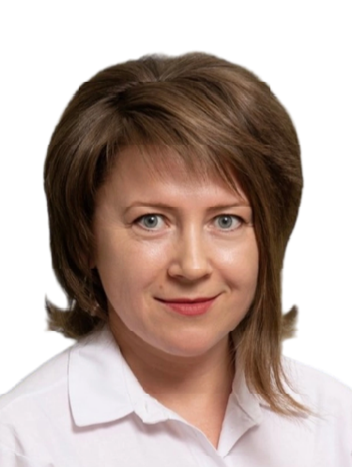 | Цитцер  Анастасия  Николаевна

Прием граждан Представителя Уполномоченного по правам ребенка в Ужурском районе осуществляется
ежедневно с 13:00 до 15:00 часов (кроме субботы и воскресенья) по адресу: Красноярский край, Ужурский район, п. Кулун, ул. Главная, д. 1,
КГБПОУ «Ужурский многопрофильный техникум».

Рабочий телефон: 8 (391 56) 26 1 08)
Сотовый телефон: +7 923 300 96 48

Адрес электронной почты: azitzer4@mail.ru

